Acceder al sistema Gemma con usuario y perfil activo para la funcionalidad modulo Tesorería - Submodulo Panel Saldo Precio, hacer clic en el botón, Seleccionar Crédito por Pagar y presionar Generar Liquidación en panel Trabajar Liquidación, presionar Seleccionar fecha, presionar botón Pagar, Agregar Datos de Pago y Pagar.

Se prueba en sistema migrado con credenciales:

Rut: 13080160-9

Tei.2019



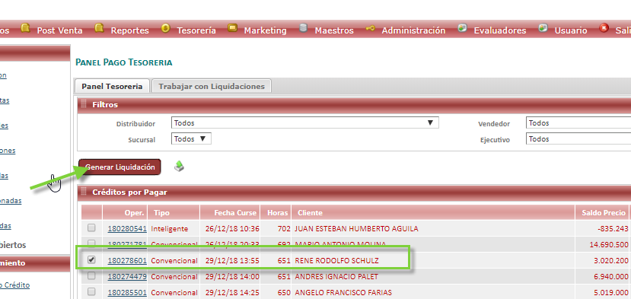

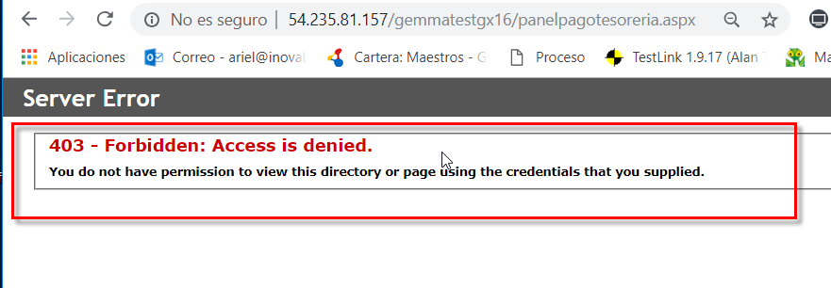

Se cambia usuario

perfil Cristina Ponce:

10371211-4

clave Cp2019.

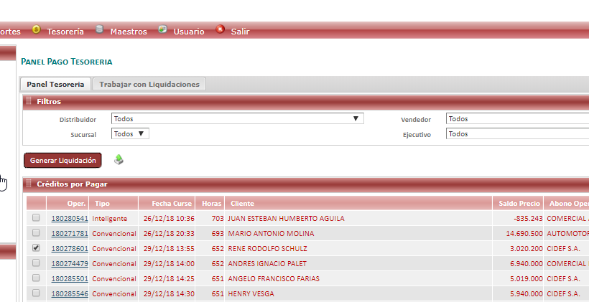

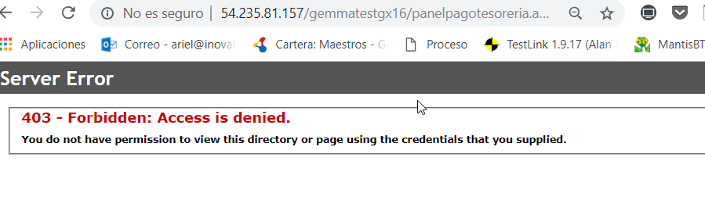

Resultado esperado

Generar el pago del Saldo precio, mediante la selección de Fecha.

**INCIDENCIA REPORTADA**

**Al entrar en modulo tesorería y seleccionar un Crédito por Pagar y presionar Generar Liquidación Genera error de accesss is denied**

**Se indica que en el ciclo anterior esta OK y ahora presenta bug**